المحاضره الثانيه ..
القيمه المستقبليه ..
ولها اربع حالات ..

1-تدفق نقدي واحد
يكون السؤال عاده فيه مبلغ الاستثمار و عدد من السنوت و معدل الفائده وصيغته مثل مبلغ 2000 ريال لمده سنتين ,
القيمه المستقبليه = التدفق النقدي [ الاستثمار ] * معامل الخصم (1+r)n

مجموع العوائد =القيمه المستقبليه – التدفق النقدي ..

العائدالسنوي = التدفق النقدي * معدل الفائده R [ النسبه المئويه ]

عائد مجموع عدد من السنوات =مجموع العوائد – العائد السنوي

العوائد الناتجه من إعاده لاستثمار =مجموع العوائد – عائد مجموع عدد من السنوات .

2-تدفقات نقديه متساويه

هنا راح يكونالسؤال في مبلغ الستثمار وعدد من السنوات ومعدل لفائده لكن صيغة السؤال بتختلف بتكون

كذا : استثمار مبلغ 5000 ريال في كل سنهويذكر عدد السنوات
القانون ,

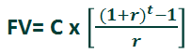

وهي الوحيده من القيم المستقبليه اللي نستخدم فيها الجدول الثاني اما الباقي ف نستخرجهم من الجدول الاول .. [ باختصار ] لاجل نطلع القيم المستقبليه هي التدفقات * المبلغ اللي نطلعه من الجدول ..
3-تدفقات نقديه غير متساويه ..
هنا راح يكون السؤال مختلف وينعرف ع طول لانه راح يذكر لنا ثلاث قيم للاستثمار .. مثل200 , 400 , 600

,, لكن نركز في نهايه السؤال هل هو كاتب في نهايه العام او بدايه العام ..

اذا كتب في نهايه العام راح يكون حلنا تنازلي من 2 , 1 , 0 امااذا بدايه العام بيكون 3 , 2 , 1

ولاجل نطلع القيمه المستقبليه بيكون بخطوتين ..

الاولى راح نضرب كل استثمار بالترتيب مع معامل الخصم اللي نطلعه من الجدول وبعدين راح نجمع

النتايج الثلاث مع بعض وبس ..

4-دفع الفائده اكثر من مره في السنه ..

هنا راح يكون السؤال مذكور فيه مبلغ الاستثمار و السنوات و معدل الفائده لكن راح يكونفيه مثل علماً بأن
الفائده تدفع مرتين في السنه
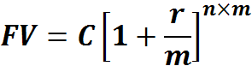

القيمة الحاليـة ..
ولهاثلاث حالات ..
1-تدفق نقدي واحد
وهي يعطيك الاستثمار والسنوات و معدل الفائده , مثل مبلغ 1500 ريال بعد 4 سنوات ..
القيمه الحاليه = التدفق النقدي * معامل الخصم اللي نطلعه من الجدول الثالث ..
2-تدفقات نقديه متساويه ..
وهي الوحيده اللي راح نطلعها من الجدول الرابع اما باقي القيم الحاليه من الجدول الثالث ..
وراح يكون صيغه السؤال 1000 ريال سنوياًلمده 3 سنوات .
-تدفقات نقديه غير متساويه ..
راح يكون صيغه السؤال لها واضح .. يذكر لنا تدفقات نقديه لعدد من السنوات مثل السنه الاولى 90 الثانيه 75 و الثالثه 60
الحل بيكون بخطوتين اول خطوة نضرب التدفق النقدي مع معامل الخصم الخاص بالسنه حقها .. الخطوة الثانيه إننا نجمعهم كلهم سوا .. وبس .
لمحاضره السادسه ..
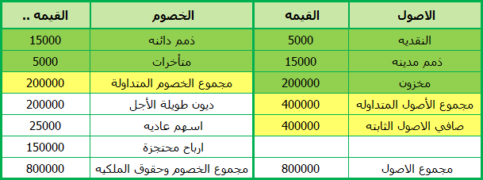
المثال ك التالي ..
بلغت مبيعات شركة جنين خلال عام 2013 ممليون ريال، وحققت ربحا صافيا مقدراه 08% من المبيعات،
ويتوقع لها أن تحقق نفس النسبة في عام 2014 م، وتتبع المنشأة سياسة تقضي بتوزيع 50% من أرباحها على المساهمين، ويتوقع أن تزيد مبيعات 2014 م بنسبة 15% عن مبيعات 2013 م . الشركة تعمل حاليا بكامل طاقتها الإنتاجية.
المطلوب:
تحديد الاحتياجات المالية الكلية للشركة
تحديد الاحتياجات المالية الخارجية
طيب أول خطوة .. راح نحدد وش هي الملعلومات اللي راح تتغير مع تغير المبيعات بشكل مباشر ..
وهم اللي باللون الاخضر في الجدول ..
الخطوة الثانيه .. اننا راح ناخذ هالاشياء اللي حددناها ونطلع النسبه لها ..
طيب القانون تبعها هو المتغير مثل النقديه \ 1000000 اللي هو الاستثمار ..
ونمشي عليهم بـ / الدور نقديه – ذمم مدينه – مخزون – اصول ثابته – ذمم دائنه – متأخرات ..
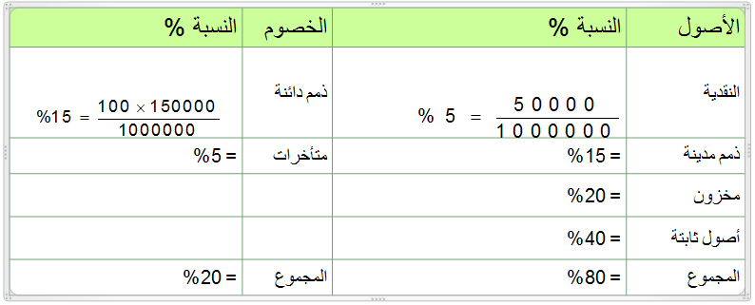
الخطوة الثالثه ..
نرجع السؤال .. عطانا ان مبيعات 2013 = 1000000 وان 2014 راح تزيد بـ / نسبه 15%
ف راح نضرب مبيعات 2013 ب 15% لاجل نطلع مبيعات 2014 ..
وتصير1000000 * 15% = 1150000
الحين هذا الناتج راح يكون شغلنا عليه ..
بالجدول اللي فوق طلعنا نسبهم صح ! .. راح ناخذ كل نسبه ونضربها ب مبيعات 2014 اللي أوجدناها .. وهم اللي باللون الاصفر ..
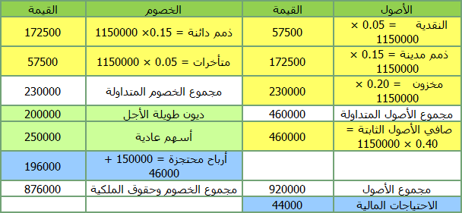
طيب عندنا للي باللون الاخضر الفاتح نزلناهم زي ماهم ليش ! لانهم مايتاثرون بتغير المبيعات ف يبقون مثل ماهم ..
نجي للي باللون الازرق وهم الارباح المحتجزة و الاحتياجات الماليه ..
1-الارباح المحتجزة :
نرجع لسؤال قالنا ب إنه حققت ربح صافي 8% و يتوقع مبيعات 2014 نفس النسبه و النقطه الاخيره انه سياسه المنشأه تقضي ب توزيع 50% ..
ف راح نوجد من المعطيات صافي الربح و نطلعه بضرب نسبه الربح* المبيعات
صافي الربح = 1150000 *8% = 92000 ريال
طيب و توزيع الارباح كان 50%
ف الارباح المحتجزة = 50% * 92000 = 46000 وهـ / الناتج راح نضيفه مع الارباح المحتجزة سابقاً وبس ..
اخر خطوة ..
نطلع مجموع الاصول و مجموع الخصوم وحقوق الملكيه وهم جمع النواتج السابقه ..
وثم نواتجه م نطرحها ,, ويطلع لنا ب كذا الاحتياجات الماليه .
اخر خطوة ..
نطلعمجموع الاصول و مجموع الخصوم وحقوق الملكيه وهم جمع النواتج السابقه ..
وثم نواتجهم نطرحها ,, ويطلع لنا ب كذاالاحتياجات الماليه .
= 920000 – 876000 = 44000
طيب الحين نوجد المطلوب الثاني من السؤالوهو الاحتياجات الخارجيه
اولا نطلع الاحتياجات الكليه
بـ / هالمعادله ..
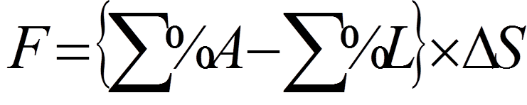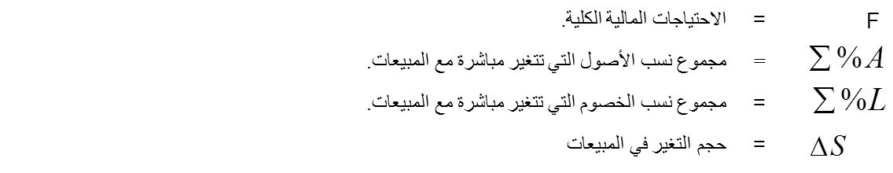

وتعويض عادي بالمعادله ..
وبعدها نطبق هالقانون ..
الاحتياجات الماليه الخارجيه =الاحتياجات الماليه الكليه F– الارباح المحتجزة ..
الاحتياجات الماليهالخارجيه المباشره =

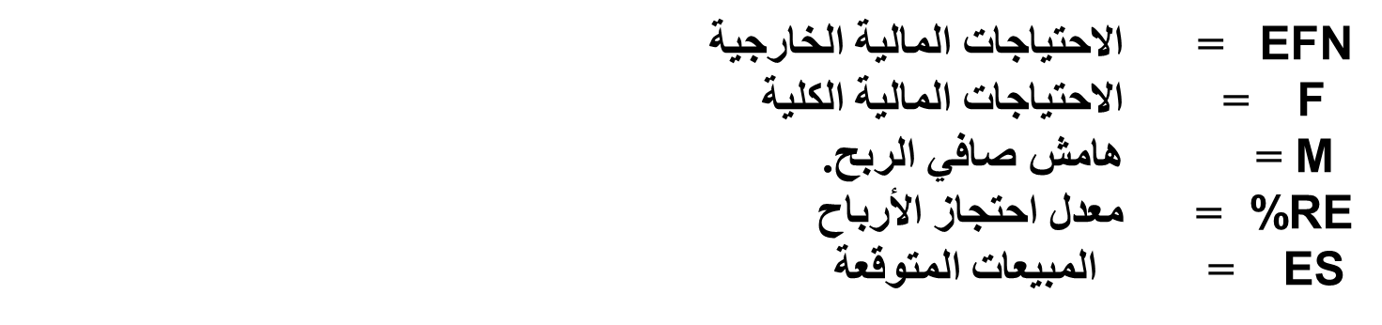
راح نكمل اليوم , .. ونبدأ بـ / محاضره 7 ..
بس قبل حابه اعطيكم 3 قوانين تختصر خطوات المحاضره الـ 6 ..
طيب اولا راح نوجد المبيعات المتوقعه = المبيعات * هامش صافي الربح وبعدها بنجمع الناتج مع المبيعات المعطاه .. وبكذا يكون جبنا المبيعات المتوقعه ..
وبعد كذا ب نطبق بـ هالقانون ..
الارباح المحتجزة .. = المبيعات المتوقعه * هامش صافي الربح * معدل الاحتجاز ..
طيب كذا خلصنا من الارباح المحتجزة .. نجي لـ الاحتياجات الماليه الكليه
الاحتياجات الماليه الكليه = مجموع الخصوم - مجموع الاصول ونقسم الناتج على المبيعات و نضربه بـ التغير في المبيعات .. وبس ..
ونجي لـ / اخر خطوة ..
الاحتياجات الماليه الخارجيه = الاحتياجات الماليه الكليه - الارباح المحتجزة ..
المحاضره الـسابعـة ..
صافي التدفق النقدي = الربح بعد الضريبه + الاهلاك
أو الربح بعد الضريبه = صافي التدفق النقدي – الاهلاك
العلاقه عكسيه بين الاهلاك و الربح بعد الضريبه ..
لكن العلاقه طرديه بين الاهلاك و صافي التدفق النقدي ..
طيب نجي الحين للقوانين بـ / مثالها لـ التوضيح أكثر ..
تبلغ التكلفة الرأسمالية لمشروع 100000 ريال، وتكاليف التشغيل النقدية السنوية 20000 ريال، والإيرادات النقدية السنوية 100000 ريال، وللمشروع حياة اقتصادية قدرها 5 سنوات، ومعدل الضريبة 40%، ولا يتوقع أن يكون للمشروع قيمة خردة في نهاية عمره الافتراضي.
حساب التدفق النقدي مستخدما طرق الإهلاك التالية:
1-طريقة القسط الثابت مع عدم وجود خردة.
2-طريقة الإهلاك المتناقص بواقع 40% سنويا.
نجي نفصل السؤال حبه حبه ..
اولا نطلع المعطى عطاني تكلفه المشروع يعني الاستثمار 100000
وتكاليف التشغيل = 20000 , الايرادات = 100000 السنوات = 5 الضريبه 40% والخرده = 0
المطلوب : حساب التدفق النقدي مستخدما طرق الإهلاك
1-طريقة القسط الثابت مع عدم وجود خردة.
راح نطلعه بخطوتين اولا ..
القسط الثابت للاهلاك = [ تكلفه الاستثمار – قيمه الخرده ] \عدد السنوات ..
= [ 100000 – 0 ] \ 5 = 20000
حساب التدفق النقدي السنوي = الربح بعد الضريبة + الإهلاك
طيب لاجل نطلع الربح بعد الضريبه
الربح قبل الضريبه = الايرادات النقديه – تكاليف التشغيل –الاهلاك
الربح قبل الضريبه = 100000 – 20000 – 20000 = 60000
ثم ناخذ الربح قبل الضريبه ونضربها بـ، 40%
= 60000 * 40% = 24000
الربح بعد الضريبه = الربح قبل الضريبه – الضريبه
= 60000 – 24000 = 36000
الحين نعوض بقانونالتدفق النقدي السنوي = الربح بعد الضريبة+ الإهلاك
= 36000 + 20000 = 56000
كذا خلصنا من طريقه القسط الثابت ..
يبقى لنا المطلوب الثاني ..
2-طريقة الإهلاك المتناقص بواقع 40% سنويا.
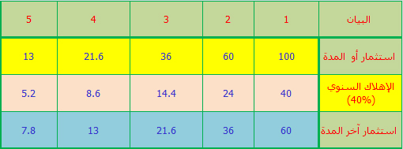
طيب الحين شلون سوينا هـ / الجدول ..
امم اولا اخذنا الاستثمار 100 الف ضرب الـ 40% تعطينا 40
ثم نطرح الـ 100 من ال 40 للي طلعناها وتعطينا الـ 60 ..
الـ 60 تصير مبلغ الاستثمار لـ السنه الثانيه ..
فناخذها ونضربها بـ الـ 40 % تعطينا 24
نطرح الـ 60 من الـ 24 وتعطينا الـ 36
وكذا ل نهايه السنه الخامسـة ..
وبالاخير راح نسوي جدول مثل القسط الثابت بنفس العمليات
بس راح يختلف في كل الخمس سنوات لان الاهلاك تغير ..
الاهلاك هي القيم اللي طلعناها باللون البيبي بينك بالجدول ..
ف يصير كذا ..
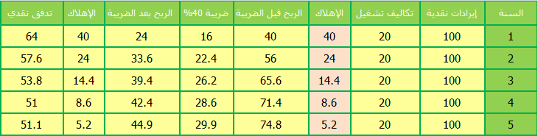
حساب التدفق النقدي السنوي = الربح بعد الضريبة + الإهلاك
طيب لاجل نطلع الربح بعد الضريبه
الربح قبل الضريبه = الايرادات النقديه – تكاليف التشغيل –الاهلاك
الربح قبل الضريبه = 100000 – 20000 – 40000 = 40000
ثم ناخذ الربح قبل الضريبه ونضربها بـ، 40%
= 40000 * 40% = 16000
الربح بعد الضريبه = الربح قبل الضريبه – الضريبه
= 60000 – 16000 = 24000
الحين نعوض بقانون التدفق النقدي السنوي = الربح بعد الضريبة+ الإهلاك
= 24000 + 40000 = 64000

